COM-S70K硬件管脚分配说明

1 硬件描述
ADC型号：ADS1115IDGSR
单片机型号： STM32G030F6P6TR
PIN1：I2C1_SCL（硬件-与ADC通讯）
PIN2：I2C1_SDA（硬件-与ADC通讯）
PA0: CON_X （同步解调开关控制相对TX 0-180度）
PA1：CON_Y (同步解调开关控制相对TX 90-270度)
PA2: USART2_TX(串行数据发送)
PA3: USART2_RX(串行数据接收)
PA4：R_x1(前置放大x1)
PA5：R_x2(前置放大x2)
PA6：R_x3(前置放大x3)
PA7：R_x4(前置放大x4,高电平导通，低电平关断)
PA8: TX线圈驱动信号（70Khz）
PA9: SDA_EE(模拟IIC) 与M24C64-RMN6TP通讯
PB3: SCL_EE(模拟IIC) 与M24C64-RMN6TP通讯
PA12: 心跳LED指示灯

2 逻辑功能描述：

功能模块一 （信号发射&同步解调）（实现参考app_hardware.c文件）
· TX发射频率默认为70Khz，可以通过接收串口指令，设置其频率偏移，避免多台设备开启干扰，预期有5个信道(CH1-CH5)，默认70K为CH3。
· 同步解调：TX和CON_X以及CON_Y应同时来源于相同时钟基准，CON_X在0-180deg输出高电平，其他时候处于低电平关断状态。CON_Y在90-270deg输出高电平，其他时候处于低电平。
实现方案1： 主从定时器相位偏移法。
我们将使用 TIM1 (高级定时器) 和 TIM3 (通用定时器) 联动来实现：
· TIM1 (Master)： 生成 TX（可调占空比）和 CON_X（固定 50% 占空比）。
· TIM3 (Slave)： 生成 CON_Y（固定 50% 占空比）。
· 90° 移位秘诀： 我们将 TIM3 设为被 TIM1 触发。在启动前，我们手动将 TIM3 的计数值（CNT）预设为周期值的 3/4（相当于落后 90°）。当 TIM1 启动时，瞬间触发 TIM3 同步运行，从此它们将永远保持完美的 90° 锁相！
方案2：定时器联动 + DMA 位带状态机系统架构：
· TIM1 (主定时器, 70kHz)： 仍然硬件驱动 PA8 输出占空比可调的 TX 信号。
· TIM3 (副定时器, 280kHz)： 以精确的 4 倍速与 TIM1 同步运行。
· DMA (直接内存访问)： TIM3 每溢出一次（经过 90°），就用纯硬件电路把数组里的“下一个状态”自动搬运到 GPIOA->BSRR 寄存器里，强制更新 PA0 和 PA1 的电平。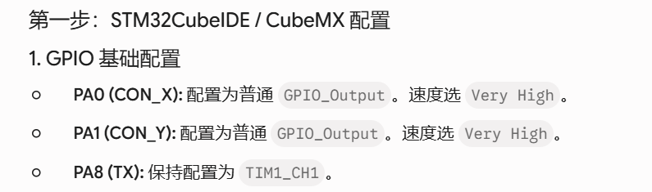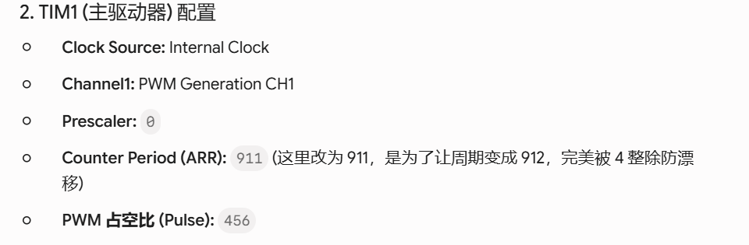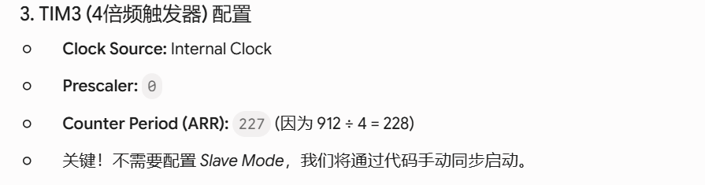
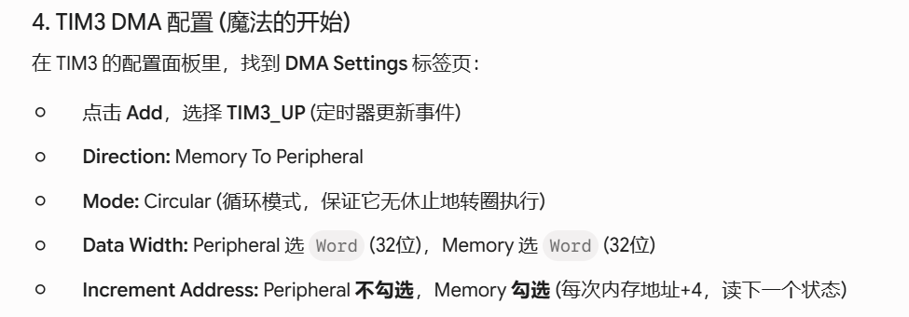

功能模块二 (PGA增益调节)（已在ads1115.c中实现）
· 更具ADC的采样转换特性，完成2次转换要求在10ms内，需要设置合适的采样率。然后对于PGA增益，要求可以通过串口接收指令，设置不同测量范围，提高精度/防止饱和。

功能模块三(TX发射功率调节)（已在app_hardware.c中实现）
· TX发射具有功率调节功能，可以通过接收串口指令，设置其发生功率，其发生功率最大在PWM输出位50%，定义最小的发射功率输出的PWM为10%，[10%-50%]。
固件在执行频率偏移（修改 ARR）时，必须动态重新计算对应的 CCR 值，以保证 PWM 的能量输出比例恒定。

功能模块四(PRE前端放大增益调节)（已在app_hardware.c中实现）
· 以通过接收串口指令，设置前端放大增益，共有4个档位，分别由R_x1~R_x4控制。

功能模块五(输出数据滤波)（已在app_signal_process.c中实现）
· 可以通过串口接收指令，设置ADC采集到串口发送的数据，是否需要进行软件滤波。以及滤波类型（一阶EMA和二阶带通Biquad IIR）。在进行数字滤波时要考虑到单片机的处理速度，由于当前单片机资源有限，应选择合适的计算方法。
在切换滤波器类型或改变滤波器参数时，必须清空历史状态缓冲变量。否则，由于历史数据不匹配，切换瞬间会导致数据剧烈震荡跳变。

功能模块六(旋转坐标)（已在app_signal_process.c中实现）
· 可以通过串口接收指令，执行一次坐标旋转，目的是在不同环境下校准IQ坐标。且在设置不同类型的滤波功能后，应该执行一次旋转坐标。规定“一键校准”操作不能仅使用单次 ADC 采样点，必须在收到指令后，对 0.5 秒或 1 秒内的数据进行均值平滑后，再计算旋转角度。
软件在设计采样时序时，必须固定 I 和 Q 的采样时间间隔，以便在后续坐标旋转或相位补偿时将这个固定的时间差产生的系统相移一并消除。

功能模块七(LED指示拓展)（已在app_hardware.c中实现）
· 可以通过串口指令配置LED的功能，假设默认是心跳闪烁，通过上位机指令可以配置成是否检测到目标，进而进行相应指示。

功能模块七(LED指示阈值)（已在app_hardware.c中实现）
· 可以通过串口指令配置LED在指示是否有金属的判断阈值。

功能模块八(EEPROM)（已在app_hardware.c中实现）
系统断电重启后，应该记住当前的发射频段 (CH1-CH5) 、前端 PGA 增益倍数 、上一次执行“坐标旋转”算出的校准角度 ，以及当前设定的 PWM 功率 。这样操作员无需每次开机都重新调参。

上位机功能辅助

1 FFT分析 - 确定识别目标的最佳滤波频率
在目标以特定速度移动的情况下，可以借助上位机分析合适的滤波频率。
· 流程: 采集并记录数据->使用快速傅里叶变化(FFT)->寻找特征峰值

